# 

# Informationsveranstaltung

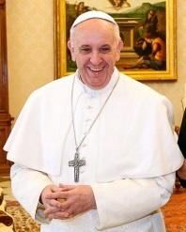

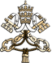 **ENZYKLIKA**

***LAUDATO SI’***

**VON**

**PAPST FRANZISKUS**

Mit „Gelobt seist du, mein Herr“ (Laudato si‘), beginnt der Sonnengesang des Hl. Franz von Assisi. Papst Franziskus benannte so seine kürzlich herausgebrachte Sozial-, Umwelt- und Nachhaltigkeitsenzyklika. Mit **Laudato si‘**, hat sich Papst Franziskus in letzter Minute in die Klimakonferenz 2015 in Paris eingeschaltet und wesentlich zu ihrem Gelingen beigetragen.

Damit hat sich der Papst klar als Klimaschützer positioniert. Klima- und Sozialwissenschaftler sagen, der Papst hätte damit die Welt der Religion und die Welt der Wissenschaft zusammengebracht. Mit seinen Aussagen wendet sich der Papst nicht nur an die Mächtigen der Welt, sondern an jedermann.

Deshalb sind Sie herzlich zur Informationsveranstaltung eingeladen, bei der die wichtigsten Passagen zum zukunftsweisende Verständnis der Enzyklika zur Diskussion gestellt werden.

**Referent**

Heribert Kron, früherer Geschäftsführer des KAB-Diözesanverbandes, Mainz

**Mittwoch, 2. März 2016, 20.00 Uhr**

**Kettelerhaus, Magdalenen Str. 51, Gernsheim**